МИНИСТЕРСТВО ОБРАЗОВАНИЯ И НАУКИ РОССИЙСКОЙ ФЕДЕРАЦИИ

ФЕДЕРАЛЬНОЕ ГОСУДАРСТВЕННОЕ АВТОНОМНОЕ

ОБРАЗОВАТЕЛЬНОЕ УЧРЕЖДЕНИЕ ВЫСШЕГО ОБРАЗОВАНИЯ

«САМАРСКИЙ НАЦИОНАЛЬНЫЙ ИССЛЕДОВАТЕЛЬСКИЙ

УНИВЕРСИТЕТ ИМЕНИ АКАДЕМИКА С. П. КОРОЛЕВА»

(САМАРСКИЙ УНИВЕРСИТЕТ)

Отчёт по лабораторной работе

по курсу «Проектирование БД»

Вариант №4.

Работу выполнили:  
Саенкова А.А.,   
Поборознюк П.Д.  
гр. 6313-020302D

Преподаватель:  
Попова-Коварцева Д.А.

Самара 2020**Лабораторная работа № 1**

Тема работы: логическое проектирование базы данных.

Цель работы: приобретение навыков анализа и моделирования предметной области, построение структурированных наборов данных в рамках реляционной модели данных. Приобретение навыков нормализации отношений.

Подготовка к работе:

1. Изучите теоретические основы построения ER-модели данных, рассмотренные в лекционном курсе, методических указаниях или других источниках.
2. Изучите теоретические основы нормализации схем отношений.
3. Ответьте на вопросы к лабораторной работе.
4. Подготовьте отчет к оформлению хода выполнения работы.

Порядок выполнения работы:

1. Выберите логический уровень представления модели данных.
2. Выделите необходимые сущности согласно предметной области своего варианта.
3. Определите необходимые атрибуты сущностей. Задайте необходимые ограничения целостности данных. Задайте необходимые связи между сущностями.
4. Проанализируйте какие функциональные зависимости имеются в созданных отношениях.
5. Примените шаги по нормализации схем созданных отношений БД.
6. С помощью Case-средства создайте логическую модель базы данных в соответствии с вариантом задания.
7. Оформите отчет о выполнении лабораторной работы..

Вариант 4. База данных медицинского кооператива

Базу данных использует для работы коллектив врачей. В таблицы должны быть занесены имя, пол, дата рождения и домашний адрес каждого их пациента. Всякий раз, когда врач осматривает больного (пришедшего на прием или на дому), фиксируется дата и место проведения осмотра, симптомы, диагноз и предписания больному, проставляется имя пациента и имя врача. Если врач прописывает больному какое-либо лекарство, в таблицу заносится название лекарства, способ его приема, словесное описание предполагаемого действия и возможных побочных эффектов.

Написать запросы, осуществляющие следующие операции:

1. Выдать список пациентов к которым за указанный период врачи приходили для осмотра на дом
2. Выдать список врачей назначивших своим пациентам указанное лекарство.
3. По определенному врачу выдать информацию, которая будет содержать сведения о том, каких именно пациентов врач принял за указанный период (с указанием даты приема).
4. Выдать список врачей с указанием количества принятых им пациентов за последние 3 месяца.
5. Выбрать наиболее распространенные болезни за последний месяц.
6. Выбрать все диагнозы по определенному пациенту.

Схема БД:

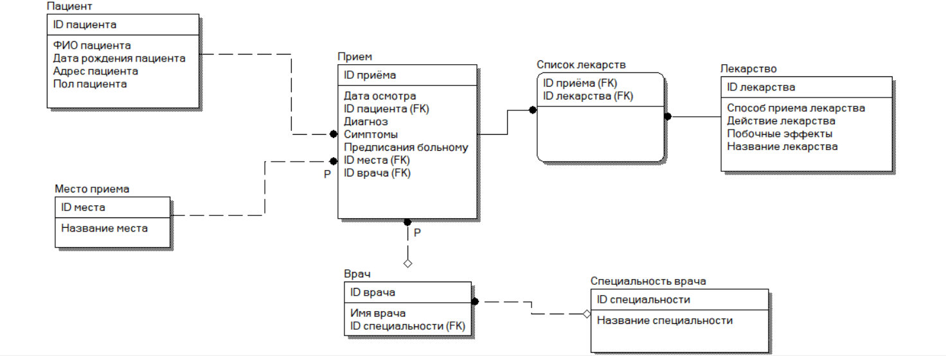

Рисунок 1 - Логическая схема

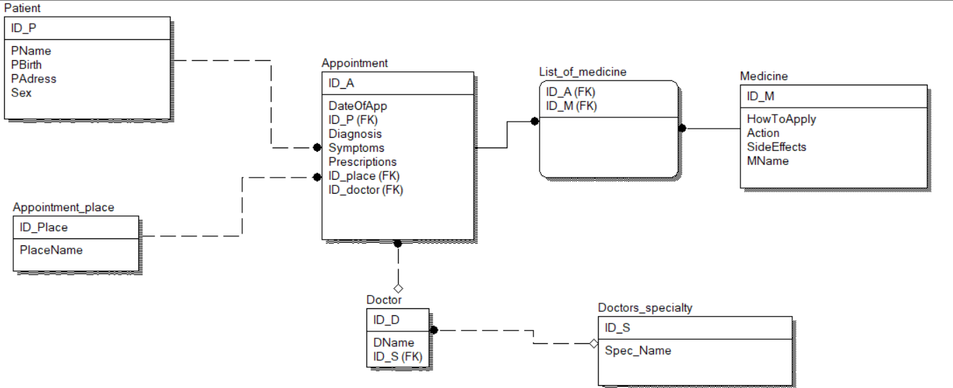

Рисунок 2 - Физическая схема

Необходимые сущности и их атрибуты:

Сущность Пациент:

* + - ID пациента - Number
    - ФИО пациента - String
    - Дата рождения пациента - Number
    - Адрес пациента - String
    - Пол пациента - String

Сущность Прием:

* + - ID приема - Number
    - Дата осмотра - Date
    - ID пациента - Number
    - Диагноз - String
    - Симптомы - String
    - Предписания больному - String
    - ID места - Number
    - ID врача - Number

Сущность Место приема:

* + - ID места - Number
    - Название места - String

Сущность Список лекарств:

* + - ID приема - Number
    - ID лекарства - Number

Сущность Врач:

* + - ID врача - Number
    - Имя врача - String
    - ID специальности - Number

Сущность Специальность врача:

* + - ID специальности - Number
    - Название специальности - String

Сущность Лекарство:

* + - ID лекарства - Number
    - Способ приема лекарства - String
    - Действие лекарства - String
    - Побочные эффекты - String
    - Название лекарства – String

Функциональные зависимости:

Сущность Пациент:

ID пациента => ФИО пациента, Дата рождения пациента, Адрес пациента, Пол пациента.

Сущность Прием:

ID приема => Дата осмотра, ID пациента, Диагноз, Симптомы, Предписания больному, ID места, ID врача.

Сущность Место приема:

ID места => Название места.

Сущность Список лекарств:

ID приема => ID лекарства.

Сущность Врач:

ID врача => Имя врача, ID специальности.

Сущность Специальность врача:

ID специальности => Название специальности.

Сущность Лекарство:

ID лекарства => Способ приема лекарства, Действие лекарства, Побочные эффекты, Название лекарства.

Нормализация схем отношений:

Все таблицы находятся в 3НФ, т.е. оно находится во 2НФ (все атрибуты являются простыми и каждый не ключевой атрибут функционально полно зависит от первичного ключа) и каждый нее ключевой атрибут не транзитивно зависит от первичного ключа.